|  |  |  |
| --- | --- | --- |
| **المملكة العربيّة السّعوديّة**  **الإدارة العامّة للتّعليم**  **الابتدائية / .................** |  | الاسم /  الصف / |

**تقييم مادة العلوم للصف الثاني الابتدائي - الفصل الدراسي الثالث -**

السؤال الأول :

**أُقَارِنُ بَيْن خَصَائِصِ الْمَوَادِّ الصُّلْبَةِ التَّالِيَةِ ، بِوَضْعِ عَلَامَةِ ( 🗸 ) فِي الْمَكَانِ الْمُنَاسِبِ :**

|  |  |  |  |  |
| --- | --- | --- | --- | --- |
|  |  | قَاسِيَة | نَاعِمَة | قَابِلٌ للتَّشْكِيلِ |
| حَجَرٌ |  |  |  |  |
| خُيُوطٌ مُلَوَّنَةٌ |  |  |  |  |
| صَلْصَالٌ |  |  |  |  |

**نضع علامة ( ) امام العبارة الصحيحة وعلامة ( ) امام العبارة الخاطئة:**

1. من خواص المادة الصلبة ان لها شكل محدد كالصلصال ( )
2. من خواص المادة السائلة انها تسيل وتأخذ شكل الوعاء الذي توجد فيه ( )

السؤال الثاني :

أ ) نكمل الفراغات بما يناسبها : ( المسطرة – الميزان)

لقياس الطول نستخدم .................

لقياس الحجم نستخدم .................

1. **ب ) نصل العبارة بما يناسبها من الصور التالية:**

1ـ الحالة السائلة تأخذ نفس شكل الوعاء الذي توضع فيه .

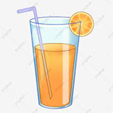

2 ـ الحالة الغازية هي المادة التي لا نراها وتشغل المكان الذي توجد فيه.

السؤال الثالث :

**نصنف صور التغيرات التالية الى تغيرات كيميائية أو تغيرات فيزيائية :**

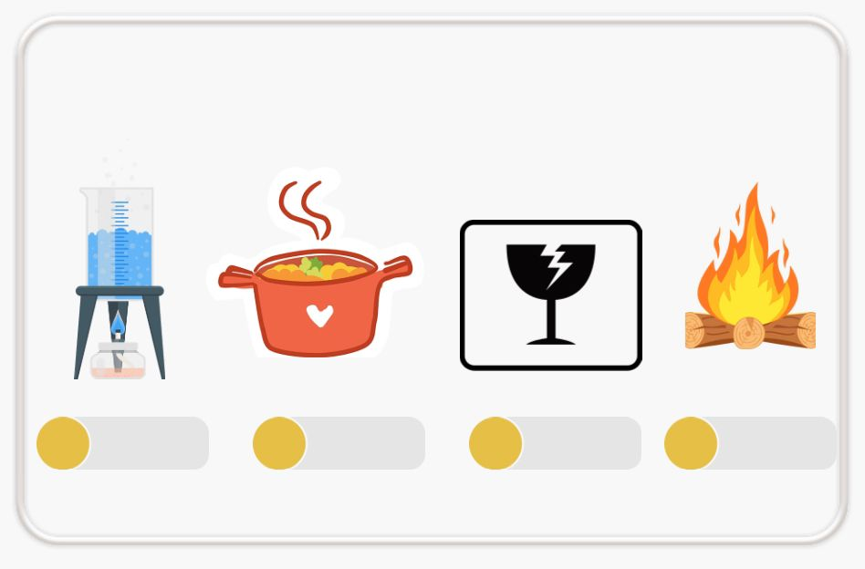

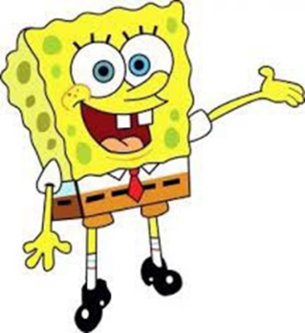

**بالتوفيق ياصغاري**

**سكره الشمري**